Горьковский автомобильный завод

Первый русский несущий кузов
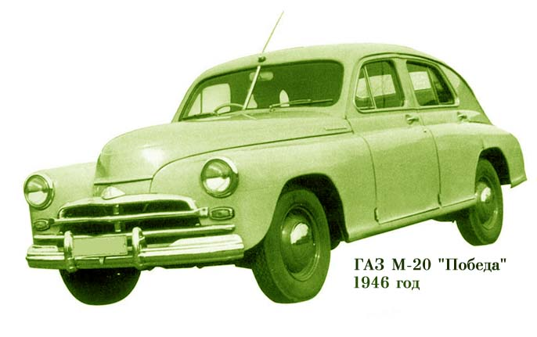
Первый отечественный автомобиль с несущим кузовом появился в 1946 году. Это была легендарная "Победа" (ГАЗ-М20).
Этот автомобиль стал настоящим прорывом не только в отечественном, но и в мировом автопроме. "Победа" была первым в мире серийным автомобилем бескрылой формы. Дизайн автомобиля имел совершенно новые формы, которые впоследствии использовали многие автозаводы мира для создания своих моделей. Это был так же первый отечественный автомобиль с независимой передней подвеской и гидравлическим приводом тормозов. И небывалый шик того времени - все серийные "Победы" оснащались радиоприёмниками. Именно с этого автомобиля началась золотая серия легковых автомобилей марки ГАЗ:
Победа ГАЗ-М20 (1946 г)
ГАЗ-12 ЗИМ (1950 г)
Волга ГАЗ-21 (1956 г)
Чайка ГАЗ-13 (1959 г)
Волга ГАЗ-24 (1970 г)
Чайка ГАЗ-14 (1977 г)
"...ПУСТЬ БУДЕТ "ПОБЕДА"..."
В 1946 году появилась первая собственная разработка ГАЗа. Это была легендарная "Победа" (ГАЗ-М20). Этот автомобиль стал настоящим прорывом не только в отечественном, но и в мировом автопроме. Дизайн автомобиля имел совершенно новые формы, которые впоследствии использовали многие автозаводы мира для создания своих моделей. Это был также первый советский автомобиль с несущим кузовом, независимой передней подвеской и гидравлическим приводом тормозов. И небывалый шик того времени - все серийные "Победы" оснащались радиоприёмниками.
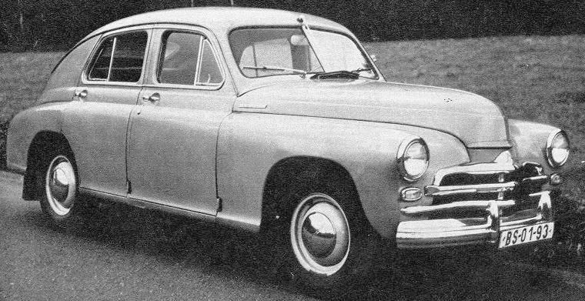
"Если выпустить под маркой М20 мужской одеколон и предусмотреть в нем все, он должен пахнуть едва ли резче, чем "семьдесят второй" бензин. Он будет пахнуть густым минеральным маслом, дорожной пылью, полынью, тальком и офицерскими хромовыми сапогами. "Букет" следующей модели, ГАЗ 21, уже не тот. "Победа" же всегда будет пахнуть блестящими хромовыми сапогами и весной, и даже зимой. "Победа" навсегда останется той вехой, которая отделяет нас от Войны".
Этот автомобиль, пожалуй, был наиболее известен за пределами нашей страны прежде всего благодаря весьма оригинальной форме кузова, который создавал очень малое аэродинамическое сопротивление. Кроме того, внешний вид автомобиля с так называемой понтонной концепцией кузова по тем временам начал доминировать в автомобильной моде. Такие кузова, где передние и задние крылья слиты в общую форму, исключены подножки и шире стал салон без увеличения габарита по ширине, вслед за "Победой" (1944 г.) нашли применение на американском "Кайзере" (1946 г.), английском "Стандарде-Ван-гарде" (1948 г.), чехословацком "Татраплане-600" (1947 г.). "Победа", которую начали выпускать с июня 1946 г., явилась первой отечественной серийной моделью с несущим кузовом.
Конечно, придирчиво изучив историю мирового автомобилестроения, можно найти более ранние примеры "бескрылого" кузова: "Ганомаг-комис-брот" (1928 г.), "Альфа-Ромео-бЦ-2500-Фарина" (1940 г.). Но эти модели были единичными и не дали начала тенденции, получившей затем широкое распространение. Таким образом, автомобиль ГАЗ-20 сыграл роль пионера, и в этом - большая заслуга не только главного конструктора ГАЗа тех лет А. А. Липгарта, но также дизайнера Г. В. Самойлова и ведущего конструктора по кузову Ю. Н. Сорочкина.
Биография модели ГАЗ-20 весьма необычная. Ее первый образец был готов в ноябре 1944 года. Первоначально отсутствовало единое мнение о том, какой двигатель должен стоять на новой машине. Главный инженер ГАЗа П. С. Кучумов считал, что как на базовой легковой, так и на базовой грузовой послевоенных моделях должен быть унифицированный шестицилиндровый двигатель, развитый из конструкции ГАЗ-11. А. А. Липгарт стоял за четырехцилиндровую модификацию двигателя ГАЗ-11, которая различалась с ним блоком и головкой цилиндров, коленчатым и распределительными валами.
На осмотре послевоенных моделей 19 июня 1945 г., состоявшемся в Кремле, И. В. Сталин отметил, что ГАЗ-20 с шестицилиндровым двигателем недостаточно экономичен, хотя в послевоенные годы положение в стране с жидким топливом не обещало быть радужным. Присутствовавший на осмотре А. А. Липгарт указал, что завод предусмотрел вариант автомобиля с четырехцилиндровым мотором. По-видимому, такое объяснение несколько смягчило критическое отношение Сталина к машине. И когда директор ГАЗа И. К. Лоскутов обратился к нему с просьбой закрепить за новой моделью наименование "Победа", услышал такой ответ: "Невелика победа, но пусть будет "Победа".
Выпущенные до осени 1948 г. ГАЗ-20 (завод не давал им отличительного индекса - назовем их условно "Победами" первой серии) имели характерную внешнюю отличительную черту -"трехэтажное" расположение горизонтальных декоративных брусьев на облицовке радиатора. С 1949 г. ("Победы" второй серии) на машинах - "двухэтажная" облицовка, глушитель располагался не позади бензобака, а под полом в средней части машины, коробка передач (с 1950 г.) с рычагом переключения на руле вместо напольного и синхронизаторами, отопитель. С 1952 г. увеличена мощность двигателя до 52-55 л. с.
Конструктивные изменения в третьей серии (с 1955 г.) - облицовка радиатора с обобщенными формами, рулевое колесо с кольцевой кнопкой сигнала*, радиоприемник в качестве серийного оборудования, улучшенная обивка кузова, чуть измененные по форме передние крылья - добавили букву в индексе модели (ГАЗ-20В).
Наряду с базовой моделью с кузовом седан ГАЗ выпускал с 1949 г. и модификацию с кузовом кабриолет, которая была на 20 кг тяжелей. Кроме того, изготовлялась и модификация такси, отличавшаяся окраской, установкой таксометра, комплектацией салона. За двенадцать с половиной лет с конвейера сошло 235999 "Побед", в том числе 184285 седанов, 14222 кабриолета и 37492 такси. По советской лицензии ГАЗ-20 с 1951 г. выпускался в Польской Народной Республике (завод ФСО в Варшаве). Эти машины несли марку "Варшава", многократно модернизировались, и за 23 года их изготовили 253000 штук.
"Победа" знаменовала новое направление в конструировании отечественных легковых моделей. Независимая подвеска передних колес, гидравлический привод тормозов, несущий кузов, навеска дверей на передних петлях, высокий уровень комфорта (отопитель, радиоприемник), синхронизаторы в трехступенчатой коробке передач, понтонная форма кузова, капот аллигаторного типа, V-образное лобовое стекло - вот особенности этой модели.
В салоне ГАЗ-20 свободно располагались пять человек. При снаряженной массе 1460 кг наибольшая скорость ГАЗ-20 составляла 105 км/ч, разгон с места до 100 км/ч занимал 46 с, а расход топлива - 11 л/100 км.
Четырехцилиндровый нижнеклапанный двигатель рабочим объемом 2111 кубических сантиметров развивал мощность первоначально 50 л. с. при 3600 об./ мин., а после модернизации (ГАЗ-20В) - 52 л. с. при 3600 об./мин.
Габарит машины: длина 4665 мм, ширина - 1695 мм высота - 1640 мм, база -2700 мм, колея - 1362 мм.
"Победа" с успехом экспонировалась на международных выставках и ярмарках например, весной 1950 г. в Познани (ПНР), экспортировалась не только в социалистические страны, но и на западный рынок, в частности, в Финляндию и Бельгию. Английский журнал "Мотор", оценивая в 1952 г. нашу машину, отмечал "Это автомобиль исключительно русский... Самая сильная сторона "Победы" - способность работать на любых дорогах... На "Победе" не надо бояться быстрой езды по плохим дорогам, даже когда машина полностью нагружена".
Получившая мировое признание, энциклопедия Джорджано по истории автомобиля подчеркивает, говоря о "Победе", что эта машина характеризуется прочной конструкцией, которая призвана вынести все разнообразие дорожных условий и климата, встречающихся в Советском Союзе.
Журнал "Автомаркет", N32, 1999 год.
Проектирование первой послевоенной модели Горьковского автозавода началось в 1943 году, когда ситуация на Восточном фронте уже достигла своей кульминации, а вермахт еще не утратил способность к инициативным действиям, так что вопрос "кто кого" все еще оставался открытым. Отправляя на фронт легкие танки, джипы и грузовики, ГАЗ одновременно готовился к мирной жизни. К ноябрю 1944 года был собран опытный образец автомобиля, а в июне 1945 года ГАЗ-М20 наряду с перспективными моделями других заводов впервые предстал перед правительственной делегацией в Кремле. "Великий вождь и учитель" в свойственной ему манере отнесся сдержанно к произведению главного конструктора ГАЗа А.А. Липгарта и дизайнеров Ю.Н. Сорочкина и Г.В. Самойлова. Без замечаний не обошлось. Так, Сталин высказал опасение, что 6-цилиндровый двигатель окажется более "прожорливым", чем 4-цилиндровый мотор - в условиях топливного дефицита этот фактор более чем актуален. Генералитету, в свою очередь, не понравилось то обстоятельство, что сидя на заднем сиденье приходится снимать папаху - в противном случае головной убор упирается в покатую крышу.
Эти "ценные указания" не застали горьковчан врасплох: в арсенале имелся подходящий 4-цилиндровый агрегат, а компоновщики увеличили расстояние от подушки заднего сиденья до потолка. Оставив в стороне оценки "слуг народа", можно констатировать, что "Победа" явилась эпохальным автомобилем. Он символизировал отказ от традиционных выступающих крыльев и переход к т.н. понтонной форме кузова. Дополняли картину капот аллигаторного типа и Л-образное ветровое стекло. Аэродинамике "Победы" (0.31 - коэффициент Сх) могут позавидовать многие современные автомобили - например, купе Opel Calibra, считающийся лидером в этой области, имеет Сх равный 0.26. Технические достоинства заключались в безрамной конструкции, гидравлическом приводе тормозов, синхронизированной коробке передач и независимой подвеске передних колес. Если базовые модели ГАЗа 20-З0-х годов представляли собой адаптированную к нашим условиям эксплуатации "фордовскую" продукцию, то "Победа" была полностью разработана волжанами.
21 июня 1946 года с конвейера сошел первый серийный экземпляр автомобиля, но в октябре 1948 года выпуск пришлось временно заморозить.М-20, как и положено для столь радикальной модели, не избежал характерных "детских болезней". Недостаточная жесткость несущего кузова сопровождалась интенсивным проникновением пыли в салон, а зимой он быстро вымораживался - сказывалось отсутствие отопителя кузова и обогревателя лобового стекла. Рессоры задней подвески быстро теряли упругость, и "хвост" автомобиля давал заметную осадку. Слабыми местами оказались сцепление, ручной тормоз и глушитель. Плановые задания и всепроникающее социалистическое соревнование сделали свое дело - М-20 встал на поток, будучи довольно "сырой" конструкцией. Доводочные работы - один из важнейших этапов создания нового автомобиля - были сведены к минимуму.
Горьковчане осваивали "Победу" в условиях масштабной реконструкции и технологического перевооружения. В довоенный период завод использовал кузовные штампы американского производства, теперь они создавались собственными силами и вскоре начали поступать на автозаводы Минска и Кутаиси. Впервые внедряются автоматические линии для шлифовки поршневых колец, обработки блока цилиндров и сварки колесных дисков. В практику вошла скоростная обработка металлов, закалка токами высокой частоты, контактные электронагревательные установки и электросварка. Увеличилась протяженность подвесных и сборочных конвейеров, активнее используются транспортеры и средства малой механизации. Выдвигая один лозунг за другим, отраслевое начальство давило на руководство ГАЗа, которое, соответственно, "затягивало гайки" на местах. Реакцией Москвы на остановку производства явилось смешение И.К. Лоскутова с поста директора.
Мероприятия по модернизации растянулись на год, и в ноябре 1949 года "Победа" вновь вернулась на поточную линию. Внешне эта модель отличалась измененной облицовкой радиатора (ее элементы располагались не в три, а в два яруса). Глушитель перекочевал из задней части кузова вперед, под пол салона. В 1950 году рычаг управления коробкой передач был перенесен на рулевую колонку, а "печка" стала стандартным оснащением. С 1949 по 1953 год выпускалась открытая модификация "Победы" (общий тираж более 14 тыс.), сегодня этот кабриолет является величайшим раритетом. Особое распространение М-20 получил в службе такси - в этом исполнении их изготовили более 37 тысяч.
В начале 50-х годов на ГАЗе началась активная деятельность в области автоспорта. Для улучшения аэродинамических характеристик на "Победе" устанавливались передний и задний дюралюминиевые обтекатели, а днище кузова обшивалось листовым материалом. Велись эксперименты с роторными нагнетателями, алюминиевыми головками блока цилиндров, некоторые опытные моторы имели по две свечи на цилиндр. Закономерным результатом творческого поиска горьковчан явились первые места, завоеванные на гоночной модели "Победа-Спорт" в чемпионатах СССР 1950, 1955 и 1956 годов.
Получив признание на родине, ГАЗ-М20 проложил для советской автоиндустрии путь на мировой рынок. Автомобиль охотно покупали в скандинавских странах и ряде государств Западной Европы, где появились первые торговые представители горьковской марки. В 1956 году создается внешнеторговое объединение "Автоэкспорт". С 1951 по 1973 год лицензионное производство "Победы" велось на варшавском заводе ФСО. Примечательно, что поляки сумели весьма умело видоизменить ее облик, разработав 3-объемный кузов с выступающим багажником. Аналогичную разработку "Победа-НАМИ" дизайнеры В.И. Арямов, Ю.А. Долматовский и Л.С. Терентьев осуществили еще в 1948 году, но в серию она так и не попала.
В ходе последней модернизации 1955 года "Победа" получила новую облицовку передка кузова, более привлекательную обивку салона и радиоприемник. К этому времени мощность двигателя возросла до 55 л.с. По 1958 год Горький произвел около 236 тыс. экземпляров, многие из которых периодически встречаются на дорогах. Нередко моложавая внешность этих "ветеранов" вызывает восхищение на фоне латаных-перелатаных "Жигулей" 70-80-х годов выпуска.
М-72
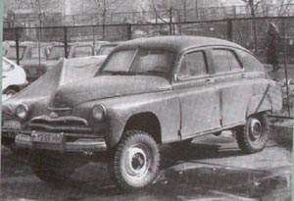
.В Горьком с 1955 года начали собирать «гибрид» ГАЗ—69 и «Победы».
Народное хозяйство испытывало нужду в машине, которая должна сочетать достоинства джипа и городского седана. Конечно, наилучшим решением была- бы специальная конструкция, но, как всегда, наиболее практичным выходом явился компромисс.
М—72 — так называлась эта модель — был хорошо принят сельскими водителями и заставил по-иному взглянуть на идею джипа. Да, автомобиль располагал комфортом городского седана — мягкие сиденья, уютная обивка, мощный отопитель, эффективные уплотнители дверей.
Правда, он оказался тяжеловатым (несущий кузов «Победы» пришлось усиливать) и громоздким.
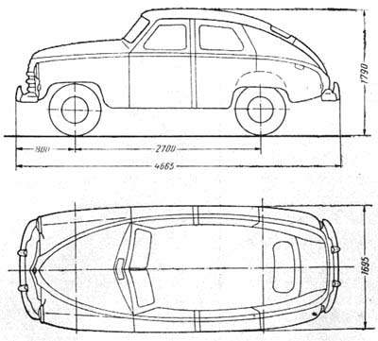

М-72 еще называют полноприводной "Победой". Этот автомобиль действительно был на базе "Победы", но "Победой" он не назывался, а носил простое и скромное имя М-72
К сожалению, несущий кузов, хотя и весьма изобретательно усиленный, оказался слабоват для бездорожья – прабабушек сегодняшних "Нив" выпустили всего 4677.
М-72 снят с производства в 1957 г.

Краткая техническая характеристика:
Число мест (включая водителя) | 5
Вес автомобиля (сухой), кг | 1560
Колея, мм
передних колес | 1355
задних колес | 1388
Наименьший просвет при полной нагрузке (под картерами мостов), мм. | 210
Контрольный расход топлива на шоссе с полной нагрузкой при 30-40 км/час, л/100 км | 14
Максимальная скорость, км/час | 90
Емкость топливного бака, л. | 55
Двигатель четырехтактный, карбюраторный | М-72
мощность при 3600 об/мин | 52 л. с.
Сцепление | Однодисковое, сухое
Коробка передач | Механическая, трехступенчатая
Раздаточная коробка | Две передачи и механизм включения переднего ведущего моста
Карданная передача | Открытого типа
Главная передача переднего и заднего мостов | Коническая, с передаточным числом 5,125
Подвеска | На четырех продольных полуэллиптических рессорах с четырьмя гидравлическими амортизаторами двухстороннего действия
Колеса и шины | Колеса дисковые. Шины низкого давления размером 6,50-16
Рулевой механизм | Глобоидальный червяк с двойным роликом
Тормоза. | Ножной - колодочный, действующий на все колеса; привод гидравлический. Ручной - на раздаточной коробке, барабанного типа, привод механический
Электрооборудование | 12 в
генератор | 18 а
аккумуляторная батарея | емкость 54 а-ч,
свечи зажигания с резьбой | 18 мм
Кузов | Закрытый, несущий, цельнометаллический, четырехдверный
Отопление | водяное от системы охлаждения двигателя
Вентиляция | через люк под ветровым окном
Год выпуска | 1955 -1957

